20 ноября 2019 года в нашем детском саду «Белоснежка» в 1 младшей группе №2 был проведен «День открытых дверей».

Родители с интересом принимали участие во всех играх и режимных моментах:

1.Умывание проводилось в сопровождении стихотворения:
«Ай, лады-лады-лады,
Не боимся мы воды,
Чисто умываемся,
Маме улыбаемся».

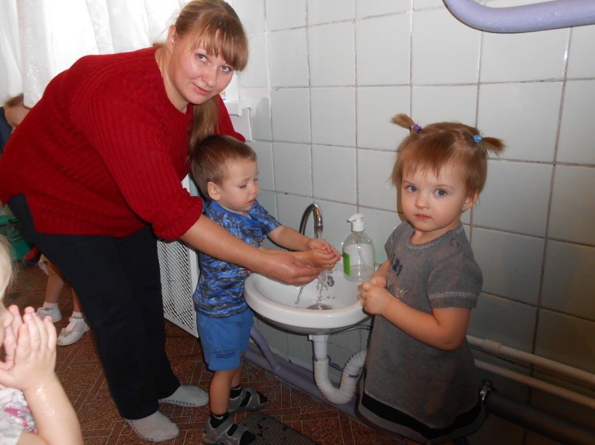

2. Прием пищи

«Это — ложка,
Это — чашка.
В чашке — гречневая кашка.
Ложка в чашке побывала —
Кашки гречневой не стало!»

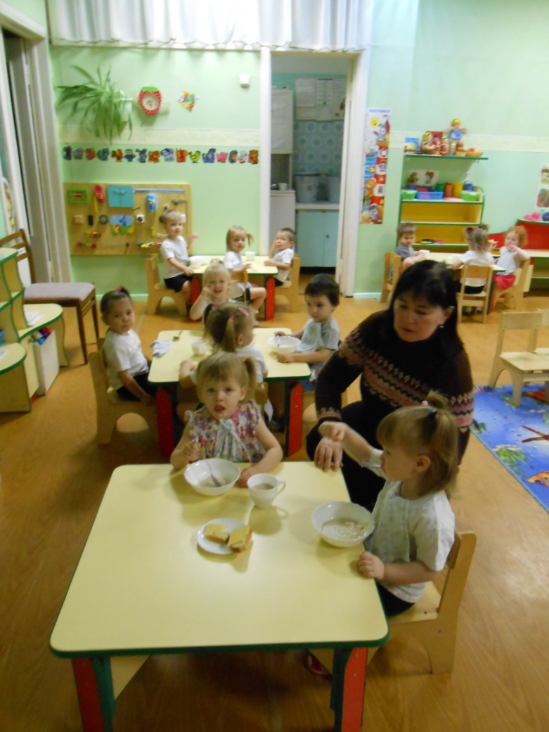

3. Дети с мамами и папами играли в различные игры:

Выкладывали из палочек Кюизенера картинки по образцу

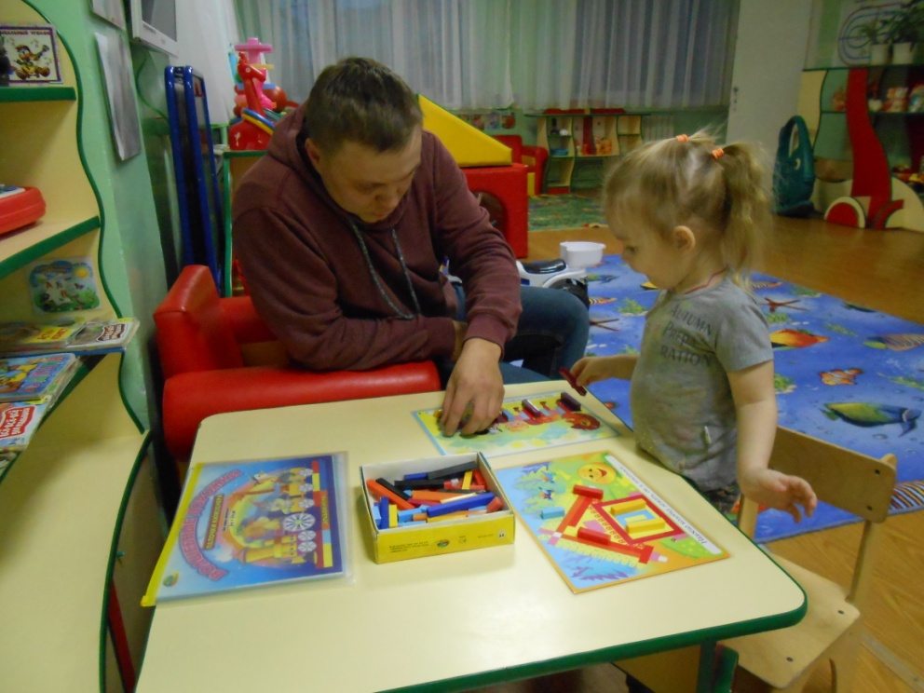

Играли в сюжетно-ролевую игру «Дочки-матери»
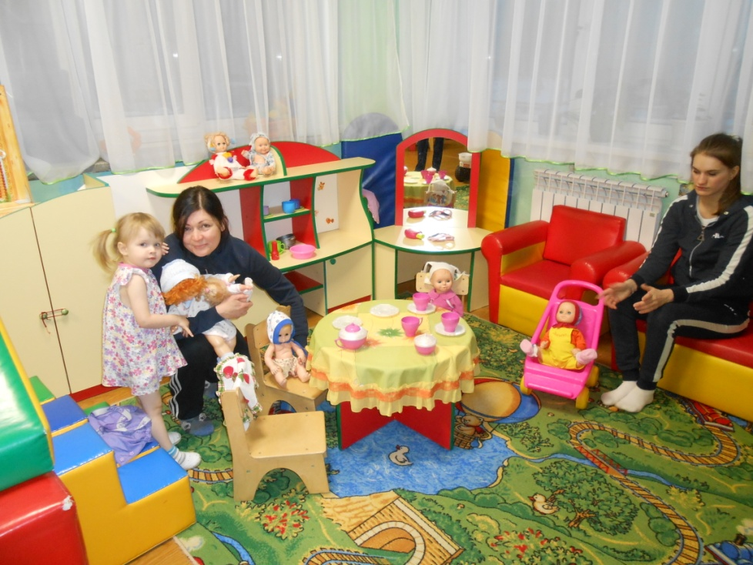

Сюжетно-ролевую игру «Шоферы»

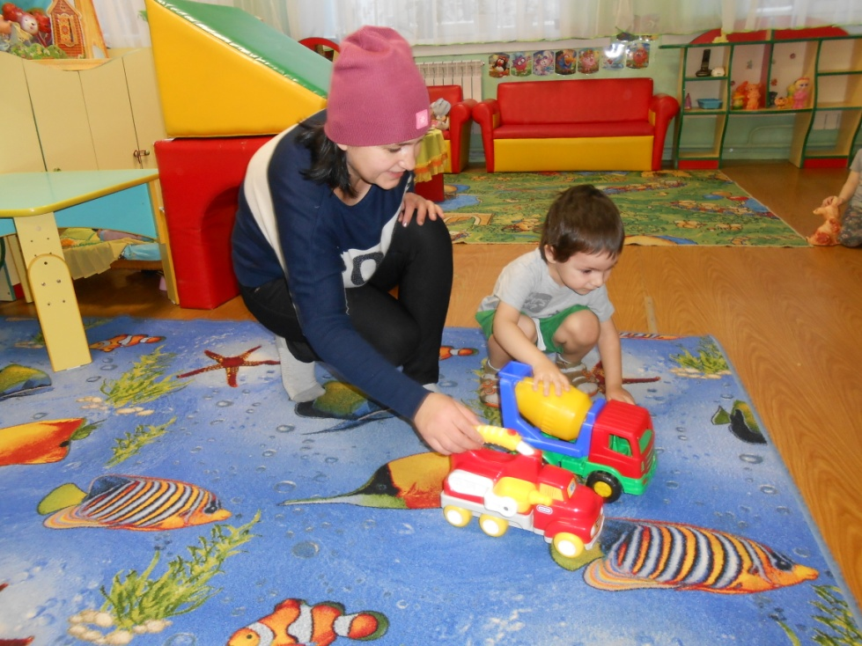

Играли в строительные игры и обыгрывали постройки
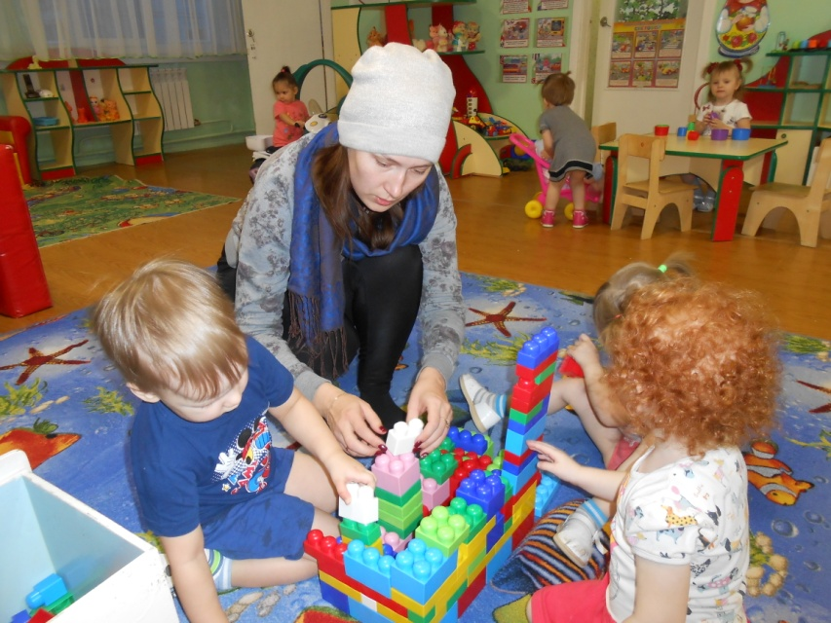
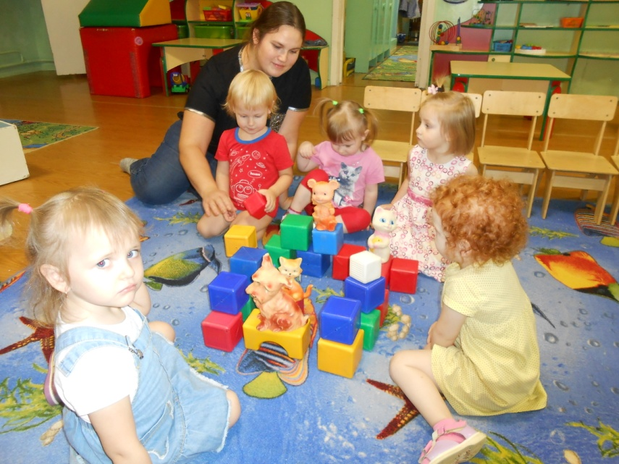
Играли с блоками Дьенеша, обращая внимание на цвет и форму
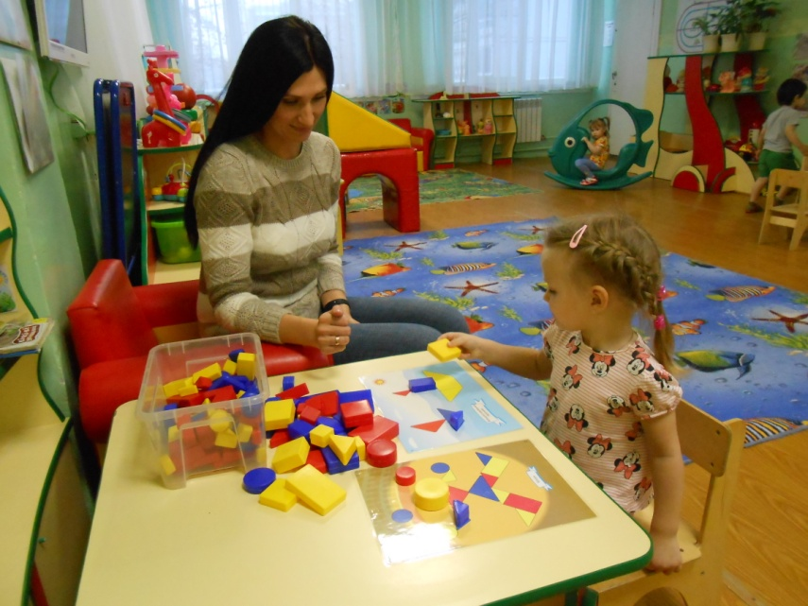
Учились правильно собирать пирамидку, обращая внимание на размер колец
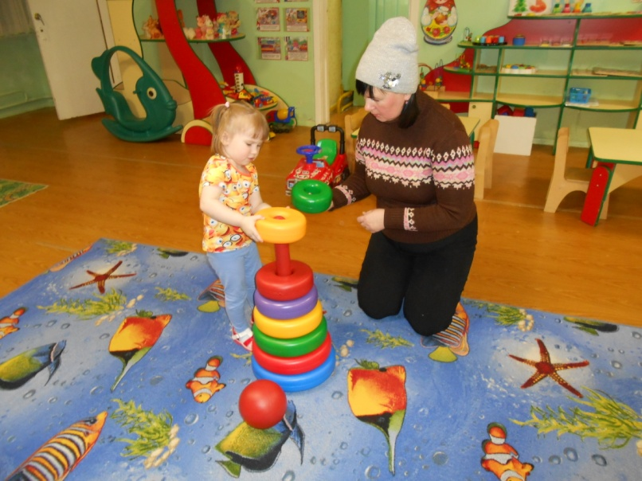
Ловили и кидали друг другу мяч
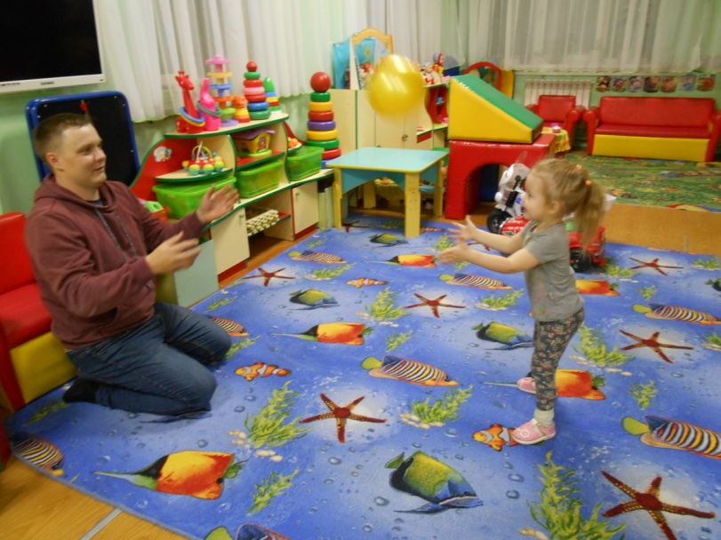
В «Центре песка» с удовольствием насыпали песок в ведерки, формочки, просеивали через сито, изучая свойства песка
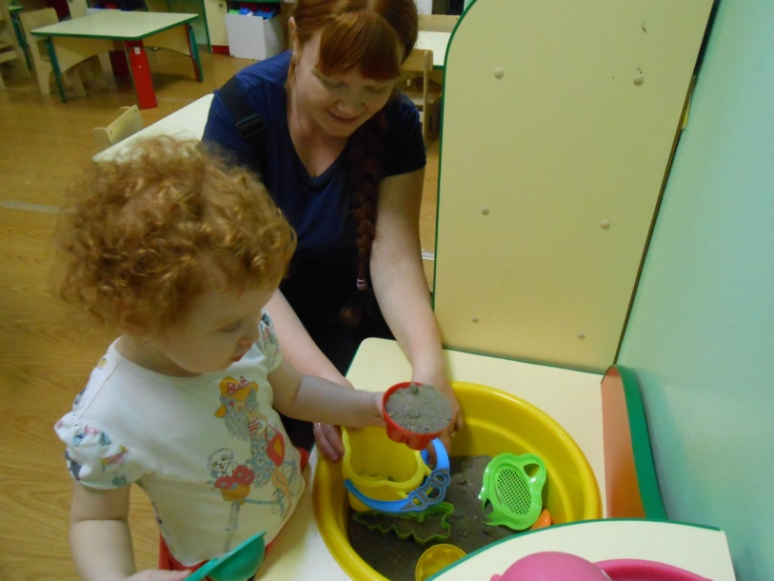
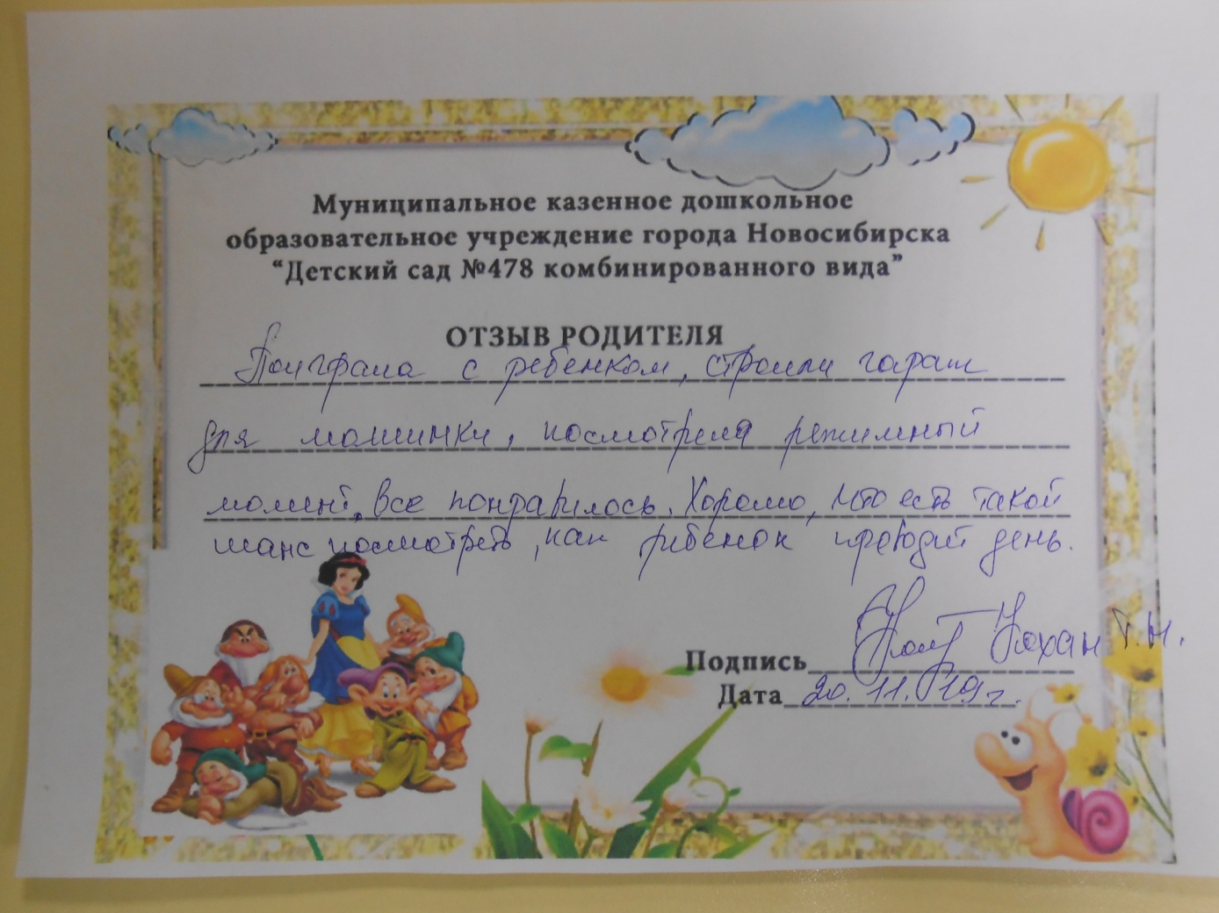

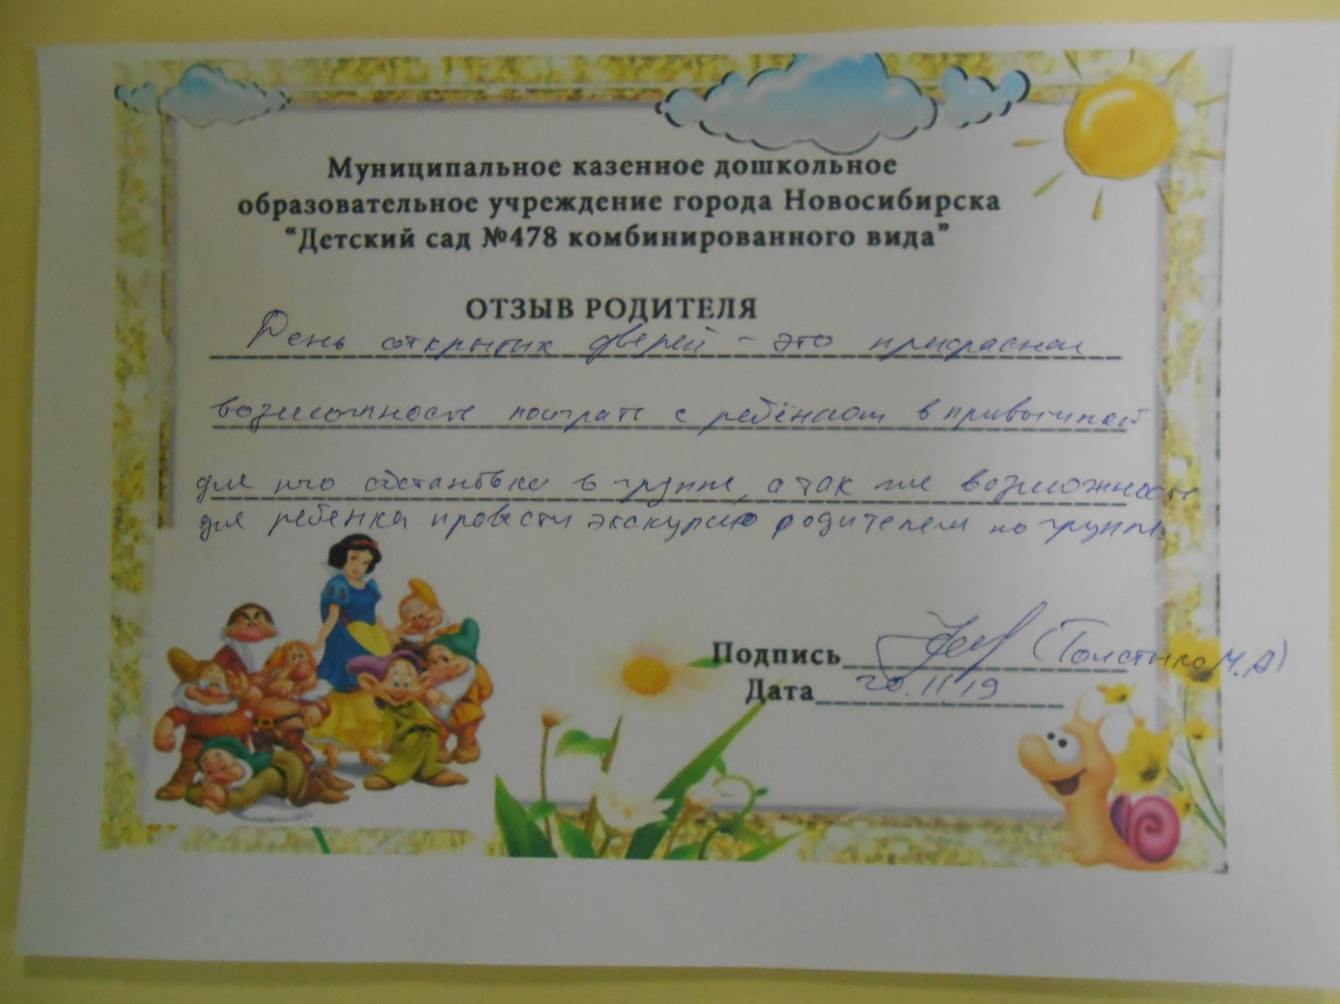

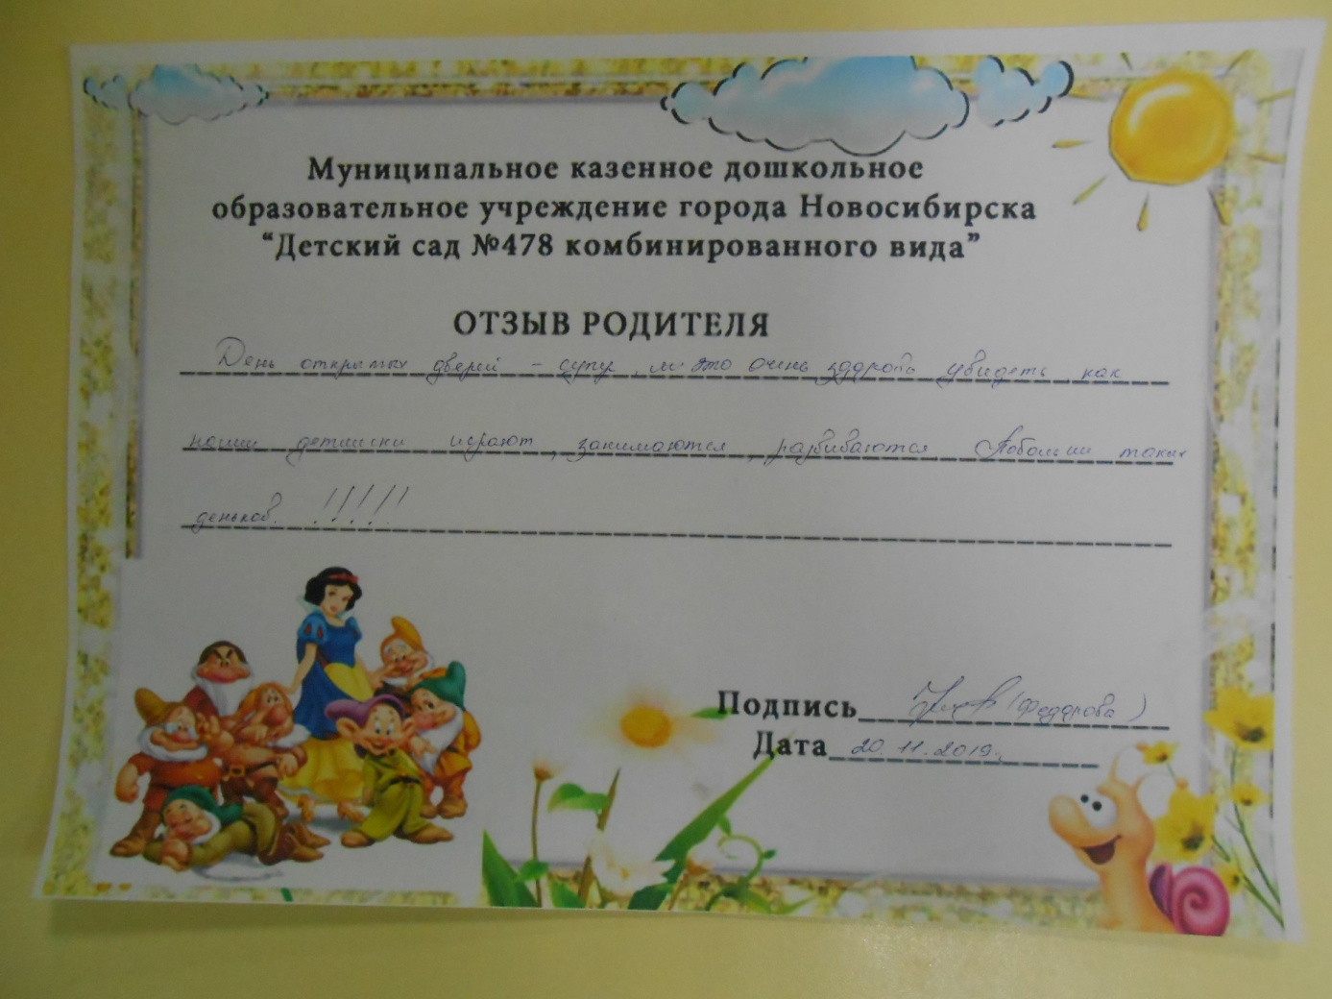

Муниципальное казенное дошкольное образовательное учреждение города Новосибирска
«Детский сад № 478 комбинированного вида»
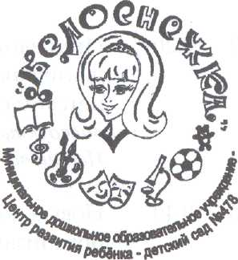

Юридический адрес: г. Новосибирск, ул. Рассветная 17/1
Телефон/факс: (383) 2741519, e-mail: DOU478@rambler.ru

«День открытых дверей»
в 1 мл.группе №2.

г.Новосибирск 2019г.

